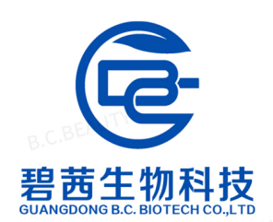

**碧茜生物科技2025年校园招聘 —— 职等你来**

亲爱的同学，感谢你对碧茜生物科技的关注，对于碧茜你一定想要了解更多。别着急，往下看，你想了解的都在这里。希望你能成为我们的伙伴！

**一、关于碧茜：**

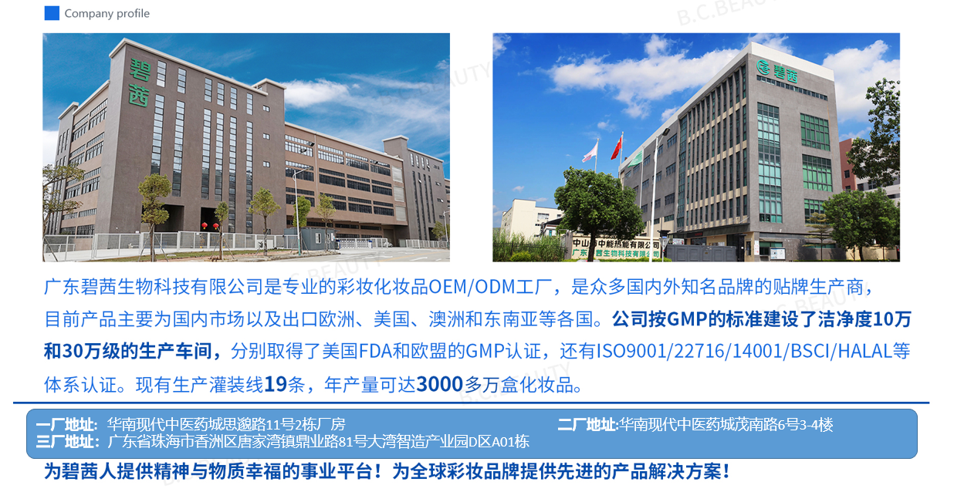

**二、招聘什么岗位**

**正圆化妆品产研技术储备岗**等相关岗位 **4.5-5k/月**

欢迎**化妆品技术、化妆品经营与管理、化工技术、食品/药品/工业检测大类、机电大类等相关专业**的同学。公司现任的技术管理骨干大多出自当年校招生，我们推崇英雄不论出处，也欢迎非以上专业的同学挑战更多岗位。

**三、贵公司需要哪些学历层次的应届毕业生？**

 答：**专科**，只要你按时取得毕业证。当然，你有**良好学习能力**会更受欢迎。

**四、对于应届生的培养计划或者培养方式**

 公司很**重视应届毕业生的选拔和培养**， 你们将来可能是各个单位或部门的骨干、核心人员， 甚至成为中高级管理人员。 公司制定了详细的培养方案，在你进入公司的初期（ 0.5-1 年），会有师傅一对一带你学习技术。我们公司实行学徒制，帮你把理论转化为实践。

**五、公司的薪资待遇及福利待遇**

**1.休假：**单休，春节年假10-15天，试用期结束自动转正。

**2.包吃包住：**中山分公司免费提供午餐和晚餐，均为员工食堂，按照公司规定提供6-8人间空调宿舍，水电费平摊。

**3.有调薪机会：**每年公司会根据物价水平的上涨、公司的经营情况及周边企业的工资水平，适当给予一定程度的**调薪**。

**4.放松一刻：**加入我们，你每年享受**省内游或国内游。**

**5.人才培养：**全员每年进行一次拓展训练及技能培训。

**6.生日及节假日礼物：**在你生日时公司会提供生日蛋糕及精美礼物一份。每年节日公司均会发放节日礼物；春节有全员现金或礼品的抽奖活动。公司女生占比70%。

招聘岗位：

化妆品研发部技术员、生产工艺员、市场部妆造岗、仓库管理岗、品质保证、

检测分析岗、市场部跟单员、化妆品打样员、生产管理岗、生产文员岗。

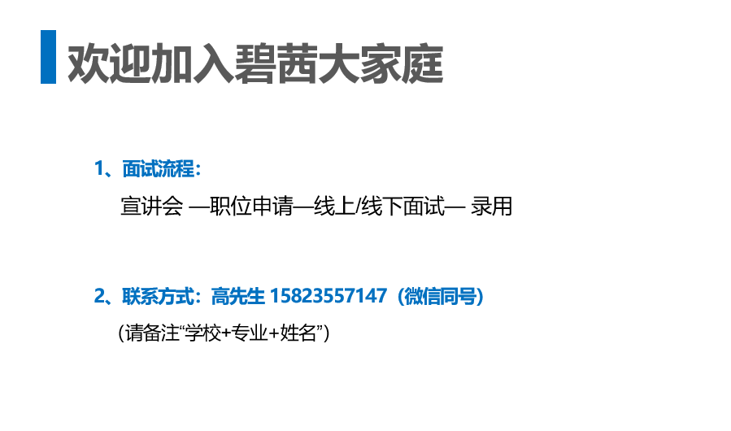投递邮箱：709652674@qq.com